Соколова М.Д., д.т.н., зав. лаб. материаловедения, ИПНГ СО РАН  Федосеева В.И., д.х.н., профессор кафедры ВМС и органической химии ИЕН СВФУ  Аньшакова В.В., к.п.н., директор УНТЛ «Биотехнологии»  Захарова С.С., к.г.-м.н., доц. кафедры общей, аналитической и физической химии  Корнилов Т.А., к.т.н., директор ИТИ СВФУ  Кривошапкин К.К., к.б.н., начальник УНИР СВФУ  Кузьмина С.С., к.б.н., доц. кафедры биохимии и биотехнологий ИЕН СВФУ  Присяжный М.Ю., к.г.н., проректор по естественно-математическому направлению СВФУ  Слепцова С.А., к.т.н., доц. кафедры ВМС и органической химии ИЕН СВФУ  Смагулова С.А., к.ф.-м.н., зав. УНТЛ "Графеновые технологии" ФТИ СВФУ  Соловьева М.И., к.б.н., доц. кафедры биохимии и биотехнологии ИЕН СВФУ  Чалая О.Н., к.г.-м.н., зав. лаб. геохимии каустобиолитов ИПНГ СО РАН  Шиц Е.Ю., к.т.н., зав. лаб. техногенных газовых гидратов ИПНГ СО РАН  СЕКРЕТАРИАТ  Спиридонов А.М., старший преподаватель кафедры ВМС и органической химии, ИЕН СВФУ  Охлопкова Т.А., зав. лабораторией "Полимерные нанокомпозиты" кафедры ВМС и органической химии, ИЕН СВФУ |  | КОНТАКТНАЯ ИНФОРМАЦИЯ  Веб-адрес:  http://s-vfu.ru/universitet/rukovodstvo-i-struktura/instituty/bgf/department-of-high-molecular-compounds-organic-and-biological-chemistry/simposium/  E-mail: sakhakorea@gmail.com  Почтовый адрес: 677000, Россия, г. Якутск, ул. Кулаковского, д. 48 (Корпус факультетов естественных наук, КФЕН), оф. 583, Институт естественных наук, Северо-Восточный федеральный университет  North-Eastern Federal University, Institute of Natural Sciences, office 583, 48, Kulakovsky Street, Yakutsk, Russia, 677000  Телефон: +7 (964) 417-65-50  Организаторы    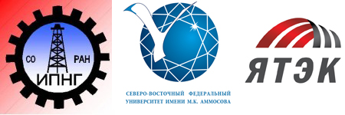 |  | Первое информационное сообщение  Международный  научно-технический симпозиум  «НОВЫЕ МАТЕРИАЛЫ И ТЕХНОЛОГИИ В УСЛОВИЯХ АРКТИКИ»  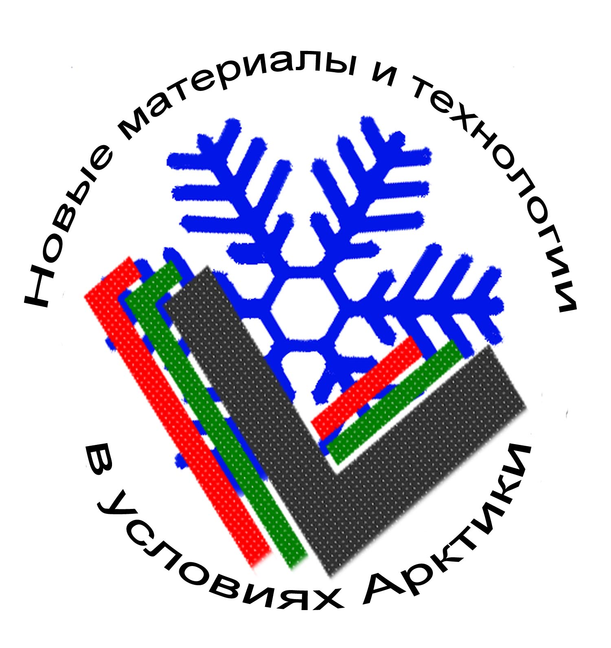  25-27 июня 2014 г  Якутск
Симпозиум проводится с целью организации и координации сотрудничества между Российскими научными, образовательными учреждениями для поддержки творческой активности и привлечения молодых научных сотрудников, аспирантов, студентов к решению актуальных задач современных вопросов материаловедения, включая наноматериалы и нанотехнологии. Данный симпозиум затрагивает весь комплекс вопросов металлургии и материаловедения, включая наноматериалы и нанотехнологии, перспективные материалы, ресурсо-сберегающие процессы и технологии.  ОРГАНИЗАТОРЫ  1. ФГАОУ ВПО "Северо-Восточный федеральный университет им. М.К. Аммосова"  2. ОАО "ЯТЭК"  3. ФГБУН "Институт проблем нефти и газа СО РАН"  4. ООО «Технологии базальтовых материалов»  5. Университет Мионджи (Республика Корея)  6. Buhmwoо Institutе of Tесhnology Rеsеarсh (Республика Корея)  ТЕМАТИКА СЕМИНАРА  1) Новые материалы и технологии.  2) Биохимия и биотехнология живых организмов Арктики и криолитозоны.  3) Актуальные проблемы переработки углеводородного сырья и экологическая безопасность.  ЯЗЫКИ СИМПОЗИУМА  Рабочие языки – русский и английский |  | ПУБЛИКАЦИЯ МАТЕРИАЛОВ  Отобранные работы будут опубликованы с включением в систему Российского индекса научного цитирования (РИНЦ) и размещением в полнотекстовом формате на сайте Научной электронной библиотеки eLIBRARY.RU.  Требования к оформлению статей приведены на сайте:  http://s-vfu.ru/universitet/rukovodstvo-i-struktura/instituty/bgf/department-of-high-molecular-compounds-organic-and-biological-chemistry/simposium/  ПРЕЗЕНТАЦИЯ  В рамках симпозиума предполагается пленарные доклады с привлечением в качестве лекторов ведущих ученых в области материаловедения, устные стендовые доклады.  РЕГИСТРАЦИЯ УЧАСТНИКОВ  Регистрация и прием статей проводится только с помощью регистрационной формы на сайте строго не позднее 20 июня 2014 года.  ОРГАНИЗАЦИОННЫЙ ВЗНОС  Очное или заочное участие (включает кофе-брейки, печатные материалы и пр.) – 350 рублей (одна статья). Информация о возможности оплаты будет выслана по указанному при регистрации адресу электронной почты после рассмотрения материалов оргкомитетом (максимум в течение 14 календарных дней). |  | ОРГАНИЗАЦИОННЫЙ КОМИТЕТ  Председатель  Михайлова Е.И., ректор СВФУ  Сопредседатели  Охлопкова А.А., д.т.н., профессор, зав. кафедрой ВМС и органической химии  Jin-Ho Cho (professor of Myongji Univercity, Nano and industial Chemistry, Republic of Korea)  Программный комитет  Dae Yong Jeong, professor of Inha Univercity, Nano and Material Science, Republic of Korea  Yong-Wook Kim, professor of Myongji Univercity, Civil Engineering, Republic of Korea  Сафронов А.Ф., чл.-корр. РАН, директор ИПНГ СО РАН  Жирков Е.П., генеральный директор ООО "ТБМ"  Ким В.А., коммерческий директор ОАО "ЯТЭК"  Туисов А.Г., начальник производства базальтопластиковой арматуры ООО "ТБМ"  Кершенгольц Б.М., д.б.н., зав. кафедрой биохимии и биотехнологии ИЕН СВФУ  Лепов В.В., д.т.н., зам. директора по научной работе ИФТПС СО РАН  Николаев А.Н., д.б.н., директор ИЕН СВФУ  Петрова Н.Н., д.х.н., зав. кафедрой аналитической и физической химии ИЕН СВФУ  Попов С.Н., д.т.н., зам. директора по НР ИПНГ СО РАН

